МУНИЦИПАЛЬНОЕ КАЗЕННОЕ УЧРЕЖДЕНИЕ ДОПОЛНИТЕЛЬНОГО ОБРАЗОВАНИЯ
«МАЛОЯРОСЛАВЕЦКАЯ ХУДОЖЕСТВЕННАЯ ШКОЛА имени А. Е. Куликова»

ДОПОЛНИТЕЛЬНАЯ ПРЕДПРОФЕССИОНАЛЬНАЯ ОБЩЕОБРАЗОВАТЕЛЬНАЯ ПРОГРАММА В ОБЛАСТИ
ИЗОБРАЗИТЕЛЬНОГО ИСКУССТВА «ЖИВОПИСЬ»

Предметная область
В.00. ВАРИАТИВНАЯ ЧАСТЬ

ПРОГРАММА
по учебному предмету
В.00. В.01
СКУЛЬПТУРА

Малоярославей 2013

«РАССМОТРЕНО»  Методическим советом  Протокол № _____  от ______________ | « УТВЕРЖДАЮ»  директор МКУ ДО «МХШ»  ________________ Г. Ю. Кондакова  Приказ № ___ от ____________

Разработчик:

О. Г. Сураева, преподаватель.

Структура программы учебного предмета
1. Пояснительная записка
- Характеристика учебного предмета, его место и роль в образовательном процессе;
- Срок реализации учебного предмета;
- Объем учебного времени предусмотренный учебным планом образовательного учреждения на реализацию учебного предмета;
- Сведения о затратах учебного времени и графике промежуточной аттестации;
- Форма проведения учебных аудиторных занятий;
- Цель и задачи учебного предмета;
- Обоснование структуры программы учебного предмета;
- Методы обучения;
- Описание материально-технических условий реализации учебного предмета;

2. Содержание учебного предмета
- Учебно-тематический план;
- Годовые требования. Содержание разделов и тем;
3. Требования к уровню подготовки обучающихся
4. Формы и методы контроля, система оценок
- Аттестация: цели, виды, форма, содержание;
- Критерии оценки;

5. Методическое обеспечение учебного процесса

- Методические рекомендации преподавателям;
- Рекомендации по организации самостоятельной работы обучающихся;

6. Список литературы и средств обучения

- Список методической литературы.
- Список учебной литературы.
- Средства обучения

- ПОЯСНИТЕЛЬНАЯ ЗАПИСКА.

Характеристика учебного предмета, его место и роль
в образовательном процессе
Данный проект программы по предмету «Скульптура» предполагает шестилетний курс обучения детей, поступающих в детскую художественную школу.
Наряду с композицией, рисунком и живописью, скульптура является одним из ведущих предметов в учебном процессе школы. Она неотрывно связана с рисунком и композицией, так как предполагает работу с натуры и композиционные задания. Основной целью заданий можно считать обучение объемному изображению предметов, а так же развитие наблюдательности и зрительной памяти.
Раздел программы для первого класса предполагает ознакомление с основными приемами лепки, понятиями о построении основных предметов в пространстве, грамотного поэтапного подхода к работе над скульптурой. Приобретение первоначальных навыков в изображении предметов, растений и животных с натуры и по представлению. Понятие о пластической и композиционной связи фигур и предметов.
Во втором и третьем классе предполагается закрепление навыков грамотного подхода к работе, полученных в первом классе, а так же дальнейшее развитие и совершенствование мастерства учащихся на основе усложнения заданий как натурных так и композиционных. Также большое внимание уделяется подготовительной работе над композициями, а именно, использование документального материала, набросков с натуры, эскизов, собственных наблюдений.
На четвертом, пятом и шестом году обучения предполагается более глубокое изучение натуры, а именно, знакомство с анатомическим строением деталей фигуры человека (стопа, кисть, руки, череп), передачи связи фигуры с одеждой. Особое внимание уделяется умению выразить идею в композиции, передачу художественного образа.
Материал для работы – пластилин или глина, на усмотрение педагога. Работа с натуры ведется преимущественно в форме этюдов. Для развития наглядно-образной памяти у учащихся в качестве пособий используются репродукции, таблицы, гипсовые слепки, готовые работы. Целесообразно так же использовать на уроках различные учебные фильмы.
Срок реализации учебного предмета
При реализации программы «Живопись» со сроком обучения 5 (6) лет срок реализации учебного предмета «Скульптура» составляет 5-6 лет.
Объем учебного времени, предусмотренный учебным планом образовательного учреждения на реализацию учебного предмета
При реализации учебного предмета «Скульптура» с 5(6)-летним сроком обучения: аудиторные занятия в 1-5 классы 1 час, в 6 классе – 1 час; самостоятельная работа в 1-5 классы 1 час, в 6 классе – 1 час. Общий объем максимальной учебной нагрузки (трудоемкость в часах) учебного предмета «Скульптура» со сроком обучения 5 лет составляет 330 часов, в том числе аудиторные занятия - 165 часов, самостоятельная работа - 165 часов. Общий объем максимальной учебной нагрузки (трудоемкость в часах) учебного предмета «Скульптура» со сроком обучения 6 лет составляет 396 часа, в том числе аудиторные занятия - 198 часов, самостоятельная работа - 198 часов.
Сведения о затратах учебного времени и графике промежуточной аттестации
Учебный предмет «Скульптура» со сроком обучения 5 (6) лет
(программа «Живопись» со сроком обучения 5 (6) лет)
Вид учебной работы, аттестации, учебной нагрузки | Затраты учебного времени,  график промежуточной аттестации |  |  |  |  |  |  |  |  |  |  |  | Всего часов
Классы | 1 |  | 2 |  | 3 |  | 4 |  | 5 |  | 6
Полугодия | 1 | 2 | 3 | 4 | 5 | 6 | 7 | 8 | 9 | 10 | 11 | 12
Аудиторные занятия | 16 | 17 | 16 | 17 | 16 | 17 | 16 | 17 | 16 | 17 | 16 | 17 | 198
Самостоятельная работа | 16 | 17 | 16 | 17 | 16 | 17 | 16 | 17 | 16 | 17 | 16 | 17 | 198
Максимальная учебная нагрузка | 32 | 34 | 32 | 34 | 32 | 34 | 32 | 34 | 32 | 34 | 32 | 34 | 396
Вид промежуточной и итоговой аттестации | просмотр | зачет | просмотр | экзамен | просмотр | зачет |  | экзамен | просмотр |  |  | экзамен
Форма проведения учебных занятий
Учебные занятия по учебному предмету «Скульптура» проводятся в форме аудиторных занятий, самостоятельной (внеаудиторной) работы и консультаций. Занятия по учебному предмету и проведение консультаций осуществляется в форме мелкогрупповых занятий численностью от 4 до 10 человек. Мелкогрупповая форма занятий позволяет преподавателю построить процесс обучения в соответствии с принципами дифференцированного и индивидуального подходов. Рекомендуемый объем учебных занятий в неделю по учебному предмету «Скульптура» предпрофессиональной программы «Живопись» со сроком обучения 5 лет и 6 лет составляет:
• аудиторные занятия:
1 - 5 классы – по 1 часу в неделю;
• самостоятельная работа:
1 – 5 классы – по 1 часу в неделю
Самостоятельная (внеаудиторная) работа может быть использована на выполнение домашнего задания детьми, посещение ими учреждений культуры (выставок, галерей, музеев и т. д.), участие детей в творческих мероприятиях, конкурсах и культурно-просветительской деятельности образовательного учреждения. Консультации проводятся с целью подготовки обучающихся к контрольным урокам, зачетам, экзаменам, просмотрам, творческим конкурсам и другим мероприятиям. Консультации могут проводиться рассредоточено или в счет резерва учебного времени.
Цель и задачи учебного предмета

Цель программы: с самого начала занятий педагогу нужно стремиться к тому, чтобы ученики усвоили основные положения работы со скульптурой и необходимые навыки исполнения. Основой обучения является работа с натуры. По мере приобретения учащимися необходимых навыков техники, исполнение задачи усложняется, и требования к учащимся возрастают.

Задачи программы:
1 - обучающие:
- вооружение учащихся системой профессиональных знаний, умений и навыков по скульптуре, и ее использование на практике;
- логическая соподчиненность в освоении знаний;
- сознательное оперирование знаниями и понятиями, формирование практических навыков;
- композиционная организация скульптуры;
  - - воспитательные:
- формирование мотивации учебной деятельности;
- эстетические;
- культурно-просветительные.

3 - развивающие:
- развитие моторики руки;
- развитие глазомера;
- развитие мышления;
- развитие пространственного видения;
- развитие чувства пластической гармонии.

Ожидаемые результаты:
На конец учебного курса учащиеся должны:
Знать:
- основные приемы лепки: из целого куска, путем вдавливания и вытягивания формы из куска, а также приемы декоративной лепки из пластилина.
- зависимость пластического решения формы предмета от его назначения.
- зависимость пластического решения формы скульптурного изображения от характера изображаемого персонажа.
- отличие станковой скульптуры от декоративной.
Уметь:
- лепить способом вытягивания деталей из целого куска глины, а также способом вдавливания и удаления лишнего.
- передавать в лепке характерные особенности пропорций и формы предмета.
- передавать характерные формы, позы животных.
- перевоплощать реальные формы растительного мира в декоративные.
- выполнять несложный рельеф
Применять:
- применять накопленные знания по данному предмету в объемной скульптуре, рельефе, композиции.

Результативность определяется по итогам промежуточных полугодовых просмотров, успеваемости по четвертям и за год, участию в выставках, конкурсах и фестивалях разного уровня.

2. Содержание учебного предмета

УЧЕБНО-ТЕМАТИЧЕСКИЙ ПЛАН

1 КЛАСС.

№ | Наименование раздела, темы | Цели и задачи | Материалы | Кол-во  часов
 | 1 полугодие:
1. | Вводный урок. Предмет лепка. Знакомство с видами и жанрами скульптуры. Композиция на свободную тему. | Знакомство с видами и жанрами скульптуры, материалами, используемыми скульпторами. Знакомство со скульптурным пластилином его физическими и химическими свойствами. Знакомство с инструментами и материалами, техника безопасности на рабочем месте. Организация рабочего места.  Выявление интересов, способностей и уровня подготовки учащихся. Самостоятельная работа: подготовка материалов и инструментов. | Стеки, скульптурный пластилин. | 1 | 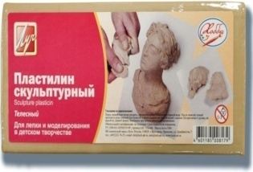
2. | Лепка фруктов и овощей. | Знакомство с пластическим материалом. Освоение основных приемов лепки. Понятие о построении объемного предмета в пространстве. Знакомство с последовательностью выполнения скульптурной работы.  Скульптурный способ лепки.  Самостоятельная работа: выполнение зарисовок фруктов, овощей, ягод. | Стеки, скульптурный пластилин. | 3 | 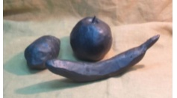
3. | Рельеф ветки. | Лепка плинта. Отрисовка ветки на плоскости, лепка с учетом сокращения объема. Передача планов. Самостоятельная работа: выполнение зарисовок ветвей различных пород деревьев. | Стеки, скульптурный пластилин, фанера. | 12 | 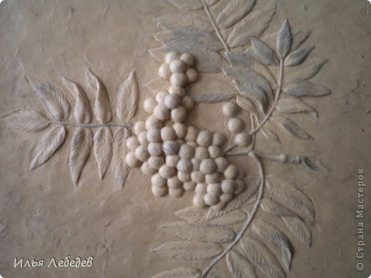
 | 2 полугодие:
4. | Лепка объемного натюрморта из 2 предметов. (Крынка и яблоко, крынка и кружка) | Построение объема в пространстве. Соблюдение пропорций предметов. Правильное размещение предметов в пространстве (на плоскости плинта). Самостоятельная работа: лепка небольших сосудов, посуды. | Стеки, скульптурный пластилин, фанера. | 5 | 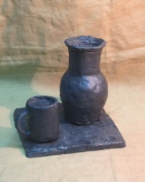
5. | Лепка животного по памяти и наблюдению.  Каркас. | Развитие зрительной памяти и наблюдательности. Передача пропорций и характерных особенностей , пластики животного. Использование каркаса. Изучение творчества скульпторов анималистов (Ватагин и др.). Самостоятельная работа: лепка домашнего животного. | Стеки, скульптурный пластилин, проволока. | 12 | 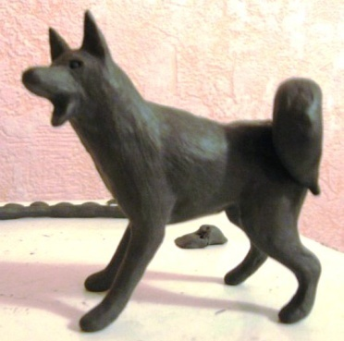  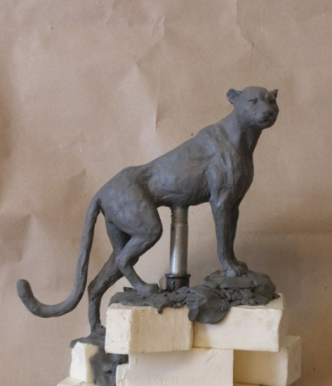
 | Итого: |  |  | 33
 |  | 2 год обучения.
 | 1 полугодие:
1. | Виды рельефа. Лепка рельефа "Насекомые" ("Сказочная птица") | Работа над рельефным изображением. Развитие наблюдательности, точности выполнения мелких деталей, передача фактуры. Самостоятельная работа: сбор иллюстративного материала на тему "насекомые". | Стеки, скульптурный пластилин, фанера. | 10 | 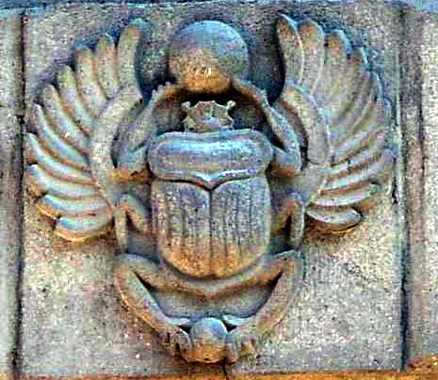  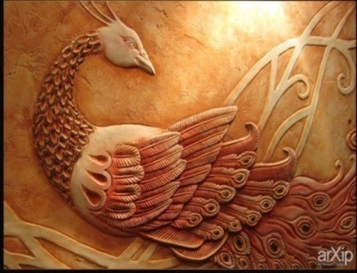
2. | Лепка с натуры чучела птицы. | Развитие наблюдательности, способности точно передавать пропорции, пластику и движение птицы. Интерпретация природных фактур. Самостоятельная работа: выполнение набросков птиц с натуры. | Стеки, скульптурный пластилин, фанера. | 6 | 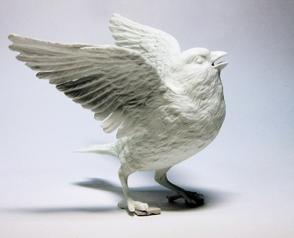  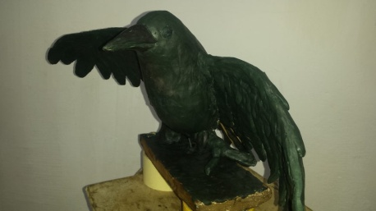
 | 2 полугодие:
3. | 2-фигурная композиция на тему басен И.А.Крылова или сказок. | Создание несложной композиции из зверей. Закрепление чувства пропорций. Передача характерных особенностей животных. Выявление сюжетной связи между литературным произведением и скульптурной композицией. Самостоятельная работа: выполнение набросков композиции на заданную тему. | Стеки, скульптурный пластилин, фанера. | 8 | 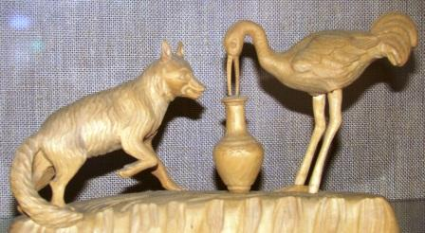  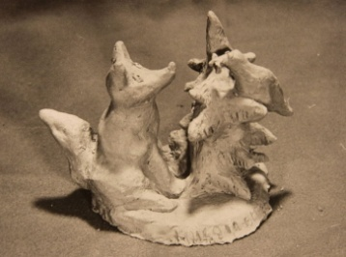
4. | Рельеф драпировки со складками. | Совершенствование в усвоении принципов рельефного изображения предметов. Изучение образования и строения складок драпировки. Работа над точной передачей характера ткани. Самостоятельная работа: наброски драпировок. | Стеки, скульптурный пластилин, фанера. | 9 | 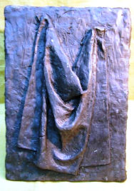
 | Итого: |  |  | 33
 |  | 3 год обучения.
 | 1 полугодие:
1. | Лепка с натуры чучела животного. | Развитие наблюдательности, способности точно передавать пропорции, пластику и движение животного. Интерпретация природных фактур. Самостоятельная работа: выполнение набросков животных с натуры. | Стеки, скульптурный пластилин, фанера. | 8 | 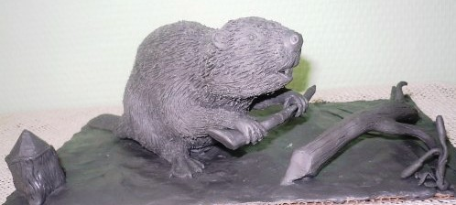  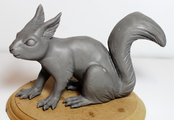
2. | Лепка фигуры человека на каркасе. Статичная композиция. ("Литературный герой", "Отдых", "Профессии") | Изучение пропорций и анатомического построения фигуры человека с учетом одежды. Круговой обзор скульптуры. Самостоятельная работа: выполнение эскизов фигуры. | Стеки, скульптурный пластилин, фанера, проволока, кусачки. | 8 | 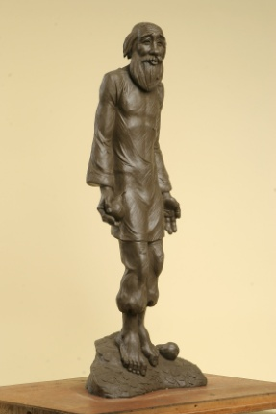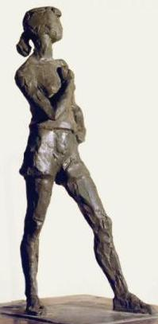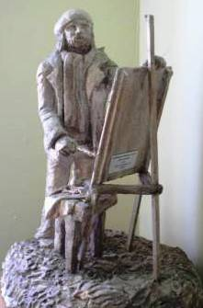
 | 2 полугодие:
3. | Лепка 1-2 -фигурной композиции на тему "Миллион лет до нашей эры" ("Динозавры") | Передача скульптурной фактуры. Развитие наблюдательности, способности точно передавать пропорции, пластику и движение.  Самостоятельная работа: выполнение эскизов к тематической композиции. | Стеки, скульптурный пластилин, фанера, проволока, кусачки. | 8 | 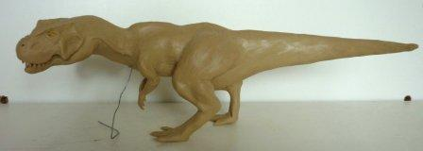  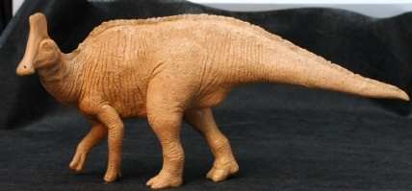  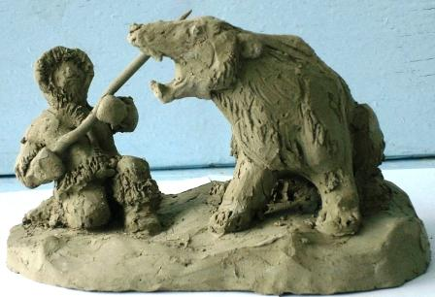  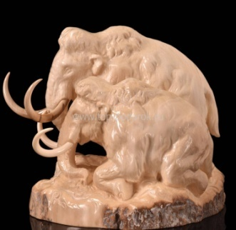
4. | Лепка барельефа на тему "Лесное царство", "Морские путешествия", "Город". | Пластический способ лепки рельефа, передача сокращенного реалистичного объема. ". Беседа о видах рельефа. Выполнение барельефа на заданную тему. Детальная проработка композиции. Самостоятельная работа: работа с иллюстративным материалом, выполнение эскиза на заданную тему. | Стеки, скульптурный пластилин, фанера. | 9 | 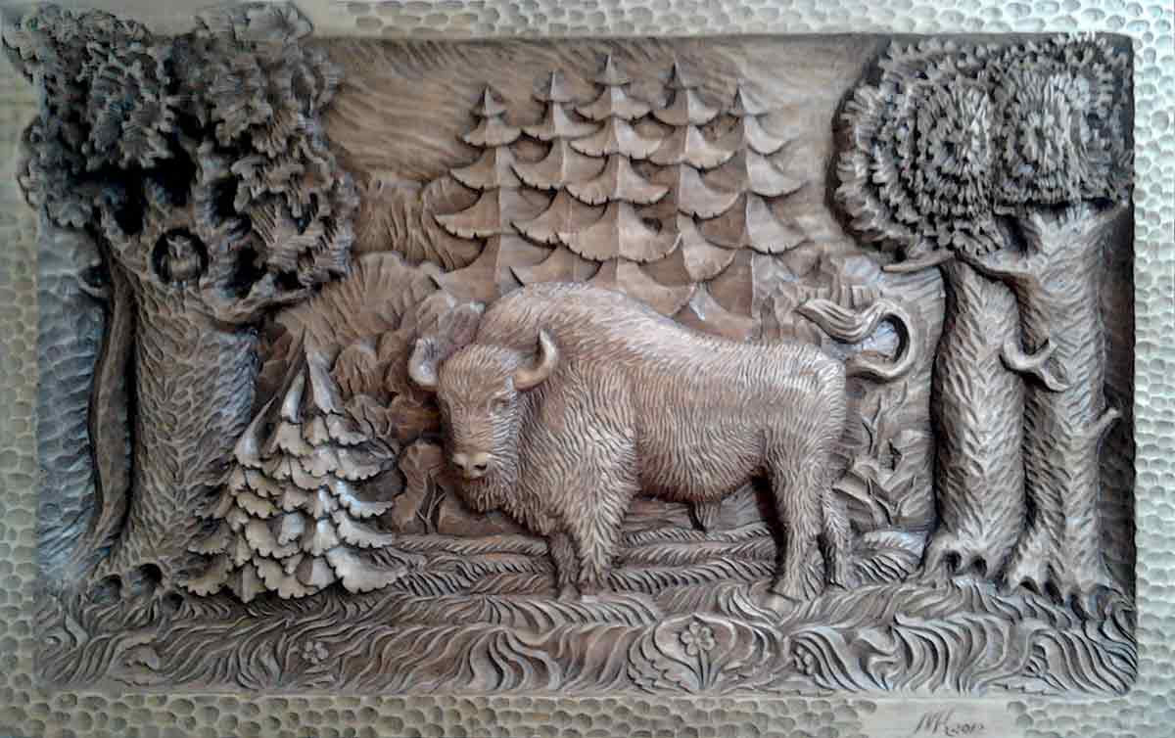  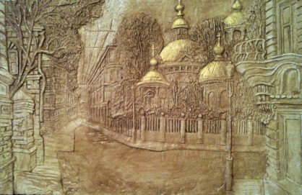
 | Итого: |  |  | 33
 |  | 4 год обучения.
 | 1 полугодие:
1. | Лепка с натуры натюрморта из 2 предметов с драпировкой . Многоплановый рельеф. Ваза, куб, драпировка. | Выполнение натюрморта из нескольких предметов. Передача основных пропорций и характера предметов. Работа с натуры, проработка планов. Самостоятельная работа: выполнение эскиза натюрморта. | Стеки, скульптурный пластилин, фанера. | 8 | 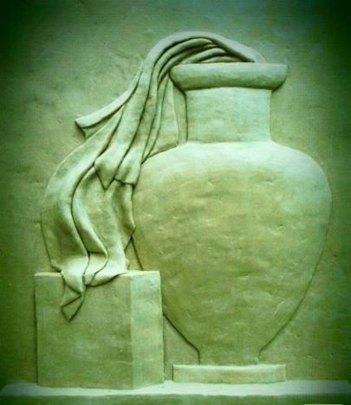
2. | Лепка фигуры человека в движении на каркасе. Темы: "Танец", "Спорт" | Моделирование каркаса из проволоки, лепка динамичной композиции на заданную тему. Поиск пластического решения для передачи движения. Формирование знаний о пропорциях человеческой фигуры, первоначальные навыки передачи движения. Самостоятельная работа: натурные зарисовки динамичной фигуры человека, фотографии людей в движении. | Стеки, скульптурный пластилин, фанера, проволока, кусачки. | 9 | 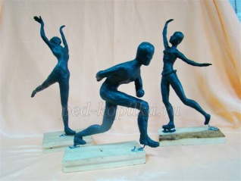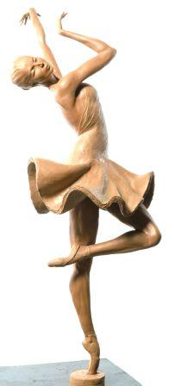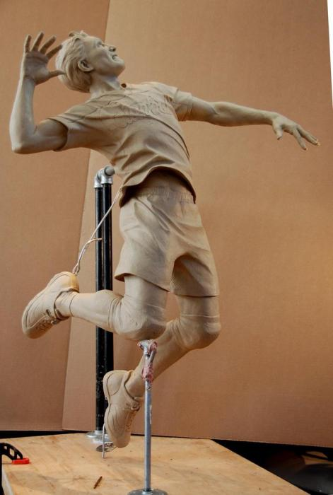
 | 2 полугодие:
3. | Лепка гипсовой розетки. | Точная передача пропорциональных отношений. Проработка деталей рельефа.  Самостоятельная работа: лепка растительного орнамента на медали небольшого диаметра. | Стеки, скульптурный пластилин или глина, фанера, проволока, кусачки. | 8 | 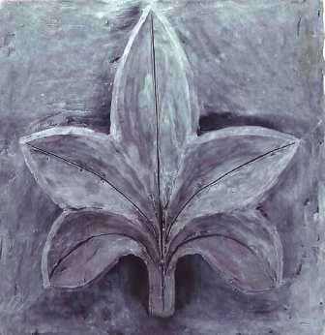  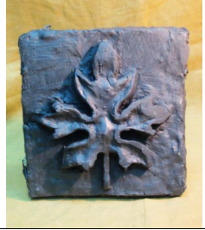
4. | 2-фигурная композиция на каркасе "Человек и животное" ("Ярмарка", "Жанровые сцены", "Литературные произведения") | Композиция на тему, наблюдаемую в жизни. Умение выразить идею в композиции, передать взаимодействие между фигурами.  Самостоятельная работа: работа с книгами, сбор подготовительного материала в виде открыток, иллюстраций, фотографий, выполнение эскиза композиции. | Стеки, скульптурный пластилин или глина, фанера, проволока, кусачки. | 9 | 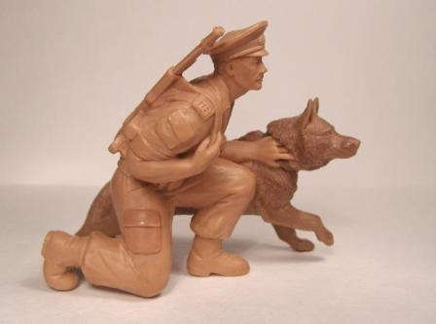  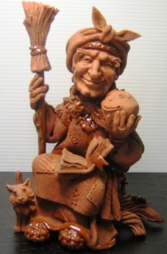  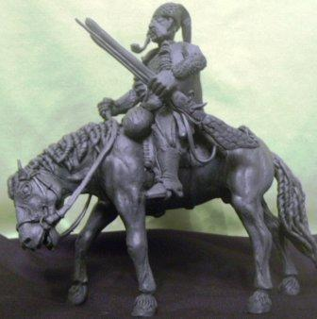  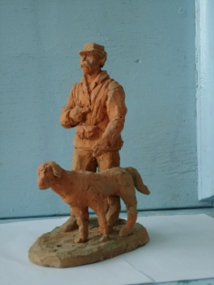  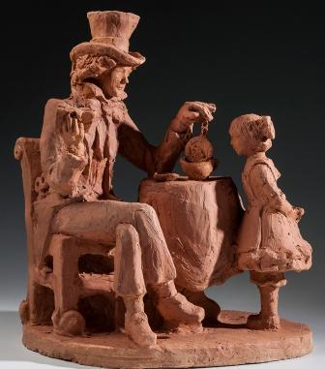
 | Итого: |  |  | 33
 |  | 5 год обучения.
 | 1 полугодие:
1. | Скульптурная композиция из 2-3 фигур на историческую тему ("Малоярославец 1812г.", "Великая Отечественная война") | 2,3-фигурная объемная композиция. Грамотная компоновка фигур на плоскости, их композиционное и пластическое единство. Детальная проработка костюмов, лиц, фактур. Передача пропорции и движения фигур.  Самостоятельная работа: работа с книгами, сбор подготовительного материала в виде открыток, иллюстраций, фотографий, выполнение эскиза композиции. | Стеки, скульптурный пластилин или глина, фанера, проволока, кусачки. | 16 | 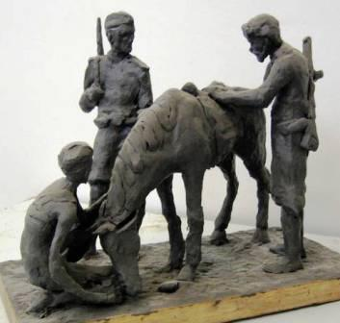  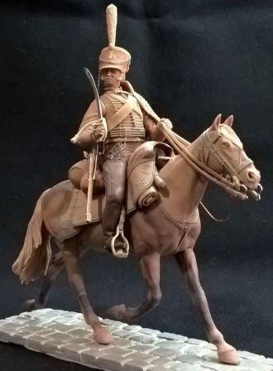
 | 2 полугодие:
2. | Композиция из 2-3 фигур на заданную тему. | Работа над сложной объемной композицией: создание предварительного эскиза, поиск пластического решения, выполнение работы в материале с детальной проработкой фигур и среды. Поиск пластических фактур.  Самостоятельная работа: сбор подготовительного материала, выполнение предварительного эскиза композиции. | Стеки, скульптурный пластилин, фанера, проволока, кусачки. | 17 | 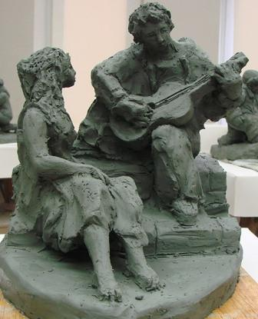  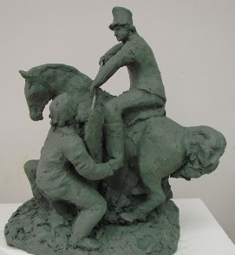  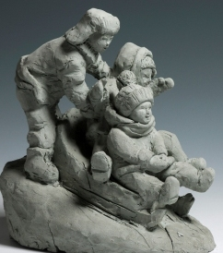  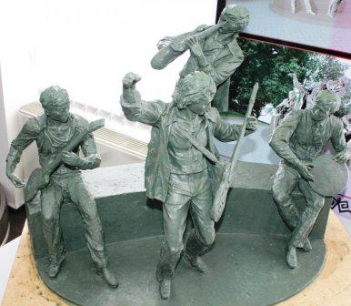  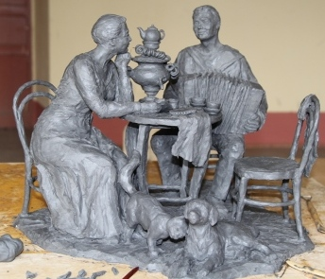  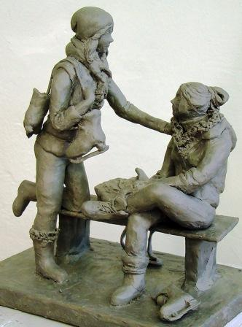
 | Итого: |  |  | 33

Содержание тем

Задание № 1 : Вводная беседа и задание на свободную тему.
Рассказ о скульптуре с использованием иллюстративного материала, репродукции и материалов методического фонда ее видах, жанрах, материалах, об оборудовании мастерской. Лепка на свободную тему. Обсуждение выполненных работ.
Материал : глина, пластилин. Высота: 10 см.
Задача: знакомство с мастерской, а учителя с группой. Дать учащимся первоначальные сведения о скульптуре. Выявить степень подготовленности учащихся. 1 час.

Задание №2: Лепка с натуры овощей, фруктов.
Объекты постановки: овощи, фрукты, близкие по форме геометрическим
телам.
Передача особенностей объемов, пропорций и форм модели (т.е. ее выразительности).
Материал: глина, пластилин, размер: натуральный.
Задача: научить детей различать пропорции и пластику формы. Выработать навыки скульптурного восприятия предметов. 3 часа.

Задание №3: Знакомство с рельефом. Лепка простого рельефа с элементами растительности.
Объекты постановки: растения, овощи, фрукты.
Передача особенностей объемов, пропорций и форм модели (т.е. ее выразительности).
Материал: глина, пластилин, размер: натуральный.
Задача: научить детей различать пропорции и пластику формы. Выработать навыки скульптурного восприятия предметов. 12 часов.

Задание №4: Лепка натюрморта с натуры в объёме.
Объекты постановки: овощи, фрукты, близкие по форме геометрическим
телам.
Передача особенностей объемов, пропорций и форм модели (т.е. ее выразительности).
Материал: глина, пластилин, размер: натуральный.
Задача: научить детей различать пропорции и пластику формы. Выработать навыки скульптурного восприятия предметов. 5 часов.

Задание №5: Двух фигурная композиция "Животные".
Работа выполняется по собственным предварительным наблюдениям. Показ детских работ, иллюстрированного материала.
Материал: глина, пластилин. Размер: 10-15 см.
Задача: Заострить внимание учащихся на круговом обзоре, оценить ее выразительность, цельность. Выявление характерных особенностей. 12 час.

Второй год обучения

Задание №1: Лепка рельефа насекомого. Работа над рельефным изображением.
Объекты постановки: иллюстрации,
Развитие наблюдательности, точности выполнения мелких деталей, передача фактуры. Самостоятельная работа: сбор иллюстративного материала на тему "насекомые".
Материал: глина, пластилин, размер: 15 х 15 см.
Задача: научить детей различать пропорции и пластику формы. Выработать навыки скульптурного восприятия предметов. 10 часов.

Задание №2:Лепка с натуры чучела птицы.
Объекты постановки:
Развитие наблюдательности, способности точно передавать пропорции, пластику и движение птицы. Интерпретация природных фактур.
Самостоятельная работа: выполнение набросков птиц с натуры.
Материал: Стеки, скульптурный пластилин, фанера.
Задача: Используя в композиции одну фигуру, стремиться к выразительности композиционного решения.

Задание №3: 2-фигурная композиция на тему басен И.А.Крылова или сказок. Объекты постановки: чучела птиц и животных, иллюстрации
Создание несложной композиции из зверей. Закрепление чувства пропорций. Передача характерных особенностей животных. Выявление сюжетной связи между литературным произведением и скульптурной композицией. Самостоятельная работа: выполнение набросков композиции на заданную тему.
Материал: Стеки, скульптурный пластилин, фанера.
Задача: Передать взаимосвязь фигур, отношений настроений, характерных особенностей. Обратить внимание на цельность композиции, выразительность силуэта и круговой обзор

Задание №4:Рельеф драпировки со складками.
Объекты постановки:
Совершенствование в усвоении принципов рельефного изображения предметов. Изучение образования и строения складок драпировки. Работа над точной передачей характера ткани. Самостоятельная работа: наброски драпировок.
Материал: Стеки, скульптурный пластилин, фанера.
Задача: научить детей различать пропорции и пластику формы. Выработать навыки скульптурного восприятия предметов

Третий годобучения

Задание №1:Лепка с натуры чучела животного.
Объекты постановки Развитие наблюдательности, способности точно передавать пропорции, пластику и движение животного. Интерпретация природных фактур.
Самостоятельная работа: выполнение набросков животных с натуры.
Материал: Стеки, скульптурный пластилин, фанера.
Задача: научить детей различать пропорции и пластику формы. Выработать навыки скульптурного восприятия предметов.

Задание №2: Лепка фигуры человека на каркасе. Статичная композиция. ("Литературный герой", "Отдых", "Профессии")
Объекты постановки
Изучение пропорций и анатомического построения фигуры человека с учетом одежды. Круговой обзор скульптуры. Самостоятельная работа: выполнение эскизов фигуры.
Материал: Стеки, скульптурный пластилин, фанера, проволока, кусачки.
Задача: Круговой обзор работы. Подчинение основных масс второстепенным

Задание №3:Лепка 1-2 -фигурной композиции на тему "Миллион лет до нашей эры" ("Динозавры") Передача скульптурной фактуры.
Объекты постановки Развитие наблюдательности, способности точно передавать пропорции, пластику и движение. Самостоятельная работа: выполнение эскизов к тематической композиции.
Материал: Стеки, скульптурный пластилин, фанера, проволока, кусачки.
Задача: Заострить внимание учащихся на круговом обзоре, оценить ее выразительность, цельность. Выявление характерных особенностей.

Задание №4:Лепка барельефа на тему "Лесное царство", "Морские путешествия", "Город". Пластический способ лепки рельефа, передача сокращенного реалистичного объема. ".
Объекты постановки Беседа о видах рельефа. Выполнение барельефа на заданную тему. Детальная проработка композиции.
Самостоятельная работа: работа с иллюстративным материалом, выполнение эскиза на заданную тему. Материал: Стеки, скульптурный пластилин, фанера.
Задача:
Четвертый год обучения
Задание №1:Лепка с натуры натюрморта из 2 предметов с драпировкой . Многоплановый рельеф. Объекты постановки Ваза, куб, драпировка. Выполнение натюрморта из нескольких предметов. Передача основных пропорций и характера предметов. Работа с натуры, проработка планов. Самостоятельная работа: выполнение эскиза натюрморта. Материал: Стеки, скульптурный пластилин, фанера. Задача: Используя в композиции не 2-3 фигуры (включая птиц, животных, человека), стремиться к выразительности композиционного решения
Задание №2:Лепка фигуры человека в движении на каркасе. Темы: "Танец", "Спорт" Моделирование каркаса из проволоки, лепка динамичной композиции на заданную тему. Объекты постановки Поиск пластического решения для передачи движения. Формирование знаний о пропорциях человеческой фигуры, первоначальные навыки передачи движения. Самостоятельная работа: натурные зарисовки динамичной фигуры человека, фотографии людей в движении. Материал: Стеки, скульптурный пластилин, фанера, проволока, кусачки. Задача: Выявление в ней движения и пропорциональной относительности фигуры. Обратить внимание на характер изображаемого.
Задание №3: Лепка гипсовой розетки. Объекты постановки Точная передача пропорциональных отношений. Проработка деталей рельефа. Самостоятельная работа: лепка растительного орнамента на медали небольшого диаметра. Материал: Стеки, скульптурный пластилин или глина, фанера, проволока, кусачки. Задача: научить детей различать пропорции и пластику формы. Выработать навыки скульптурного восприятия предметов.
Задание №1:2-фигурная композиция на каркасе "Человек и животное" ("Ярмарка", "Жанровые сцены", "Литературные произведения")Композиция на тему, наблюдаемую в жизни. Объекты постановки Умение выразить идею в композиции, передать взаимодействие между фигурами. Самостоятельная работа: работа с книгами, сбор подготовительного материала в виде открыток, иллюстраций, фотографий, выполнение эскиза композиции. Материал: Стеки, скульптурный пластилин или глина, фанера, проволока, кусачки. Задача: Передать взаимосвязь фигур, отношений настроений, характерных особенностей. Обратить внимание на цельность композиции, выразительность силуэта и круговой обзор.
Пятый год обучения
Задание №1:Скульптурная композиция из 2-3 фигур на историческую тему ("Малоярославец 1812г.", "Великая Отечественная война")2,3-фигурная объемная композиция. Объекты постановки Грамотная компоновка фигур на плоскости, их композиционное и пластическое единство. Детальная проработка костюмов, лиц, фактур. Передача пропорции и движения фигур. Самостоятельная работа: работа с книгами, сбор подготовительного материала в виде открыток, иллюстраций, фотографий, выполнение эскиза композиции. Материал: Стеки, скульптурный пластилин или глина, фанера, проволока, кусачки. Задача: Передать взаимосвязь фигур, отношений настроений, характерных особенностей. Обратить внимание на цельность композиции, выразительность силуэта и круговой обзор.
Задание №1:Композиция из 2-3 фигур на заданную тему. Объекты постановки Работа над сложной объемной композицией: создание предварительного эскиза, поиск пластического решения, выполнение работы в материале с детальной проработкой фигур и среды. Поиск пластических фактур. Самостоятельная работа: сбор подготовительного материала, выполнение предварительного эскиза композиции. Материал: Стеки, скульптурный пластилин, фанера, проволока, кусачки Задача: Передать взаимосвязь фигур, отношений настроений, характерных особенностей. Обратить внимание на цельность композиции, выразительность силуэта и круговой обзор.

- Требования к уровню подготовки обучающихся
Аттестация: цели, виды, форма, содержание

Оперативное управление учебным процессом невозможно без осуществления контроля знаний, умений и навыков обучающихся. Именно через контроль осуществляется проверочная, воспитательная и корректирующая функции.
Видами контроля по учебному предмету «Скульптура» являются текущий контроль и промежуточная аттестация. Текущий контроль проводится с целью проверки качества освоения конкретной темы или раздела по учебному предмету. Текущий контроль проводится в форме просмотра учебных и домашних работ ведущим преподавателем, оценки заносятся в классный журнал.
Виды и формы промежуточной аттестации:
- контрольный урок – просмотр (проводится в счет аудиторного времени);
- экзамен - творческий просмотр (проводится во внеаудиторное время).
Промежуточная аттестация проводится в счет аудиторного времени по полугодиям в виде контрольных уроков (или дифференцированных зачетов) в форме просмотров работ обучающихся преподавателями. Экзамены проводятся в форме творческого просмотра работ обучающихся за пределами аудиторных занятий в рамках промежуточной (экзаменационной) аттестации.
Критерии оценок
По результатам текущей и промежуточной аттестации выставляются оценки: 5 «отлично», 4 «хорошо», 3 «удовлетворительно», 2 «неудовлетворительно».

Оценка 5 «отлично»
Предполагает:
- последовательное, грамотное и аккуратное ведение работы;
- умелое использование выразительных особенностей применяемого пластического материала;
- владение приемами и способами лепки;
- умение самостоятельно исправлять ошибки и недочеты в работе;
- умение обобщать работу и приводить ее к целостности;
- творческий подход.

Оценка 4 «хорошо»
Допускает:
- некоторую неточность в компоновке;
- небольшие недочеты в конструктивном построении;
- незначительные нарушения в последовательности работы, как следствие, незначительные ошибки в передаче пропорциональных отношений;

Оценка 3 «удовлетворительно»
Предполагает:
- грубые ошибки в компоновке;
- неумение самостоятельно вести работу;
- неумение самостоятельно анализировать и исправлять допущенные ошибки;
- однообразное использование приемов лепки для решения разных задач.

4. Формы и методы контроля, система оценок
Аттестация: цели, виды, форма, содержание

Оперативное управление учебным процессом невозможно без осуществления контроля знаний, умений и навыков обучающихся. Именно через контроль осуществляется проверочная, воспитательная и корректирующая функции.
Видами контроля по учебному предмету «Скульптура» являются текущий контроль и промежуточная аттестация. Текущий контроль проводится с целью проверки качества освоения конкретной темы или раздела по учебному предмету. Текущий контроль проводится в форме просмотра учебных и домашних работ ведущим преподавателем, оценки заносятся в классный журнал.
Виды и формы промежуточной аттестации:
- контрольный урок – просмотр (проводится в счет аудиторного времени);
- экзамен - творческий просмотр (проводится во внеаудиторное время).
Промежуточная аттестация проводится в счет аудиторного времени по полугодиям в виде контрольных уроков (или дифференцированных зачетов) в форме просмотров работ обучающихся преподавателями. Экзамены проводятся в форме творческого просмотра работ обучающихся за пределами аудиторных занятий в рамках промежуточной (экзаменационной) аттестации.
Критерии оценок
По результатам текущей и промежуточной аттестации выставляются оценки: «отлично», «хорошо», «удовлетворительно».

Оценка 5 «отлично»
Предполагает:
- самостоятельный выбор формата;
- правильную компоновку изображения в листе;
- последовательное, грамотное и аккуратное ведение построения;
- умелое использование выразительных особенностей применяемого графического материала;
- владение линией, штрихом, тоном;
- умение самостоятельно исправлять ошибки и недочеты в рисунке;
- умение обобщать рисунок и приводить его к целостности;
- творческий подход.

Оценка 4 «хорошо»
Допускает:
- некоторую неточность в компоновке;
- небольшие недочеты в конструктивном построении;
- незначительные нарушения в последовательности работы тоном, как следствие, незначительные ошибки в передаче тональных отношений;
- некоторую дробность и небрежность рисунка.

Оценка 3 «удовлетворительно»
Предполагает:
- грубые ошибки в компоновке;
- неумение самостоятельно вести рисунок;
- неумение самостоятельно анализировать и исправлять допущенные ошибки в построении и тональном решении рисунка;
- однообразное использование графических приемов для решения разных задач;
- незаконченность, неаккуратность, небрежность в рисунке.
5. МЕТОДИЧЕСКОЕ ОБЕСПЕЧЕНИЕ УЧЕБНОГО ПРОЦЕССА

- методические разработки педагога по скульптуре;
- наглядные пособия, подготовленные педагогом, в том числе на компьютере;
- подборки работ учащихся из методического фонда школы;
- подборки работ учащихся из методического фонда преподавателя;
- экспозиционные материалы, выставки.

Методы, используемые педагогом: словесные, наглядные, практические, исследовательские, стимулирования и мотивации учебно-познавательной деятельности, контроля.
Дидактический материал: При разработке программы использовались авторы программы преподавателя Е. С. Кузнецовой, переработанной Республиканским методическим кабинетом по учебным заведениям искусств и культуры. Учебно-методический комплекс. При выполнении заданий по скульптуре используются анатомические таблицы - при изучении пропорций человека, фотоальбомы с изображениями животных, зарисовки с пленера.

6. СПИСОК ЛИТЕРАТУРЫ И СРЕДСТВ ОБУЧЕНИЯ

Ленин В.И. - О литературе и искусстве. - М.: Худ. литература, 1976.
О реформе общеобразовательной и профессиональной школы: Сб. документов и материалов. - М.: Политиздат, 1984.
Алексеева В.В. - Что такое искусство. - М.: Сов. художник. – ВылЛ - 1973; Вып.2 - 1979.
Александр Матвеев - Альбом / Сост. Мурина Е.Б. - М.: Сов. худохчик, 1979.
Боголюбов Н.С. - Лепка на занятиях в школьном кружке. - М.: Просвещение, 1979.
Боголюбов Н.С. - Научите детей лепить / Художник. - ЛИ. - 1972.
Голубкина А.С. - Как создается скульптура: Несколько слов о ремесле скульптора. - М., 1965.
Домогацкий В.Н. - О скульптуре: Теоретические работы - Исследования, статьи, письма художника. - М.: Сов. художник, 1984.
Мухина В. - Скульптура. - М.-Л.: Просвещение, 1964.
Претте М.К., Капальдо А. - Творчество и выражение. - М.: Сов. художник. - Вып.1. - 1981; Вып.2. - 1985.
Глаголев Олег - Лепим из глины. 2009.
Доронина Л.Н. - Мастера русской скульптуры. Том 2. Скульптура XX века. 2010.
Александров К. - Скульптура. Графика. Инсталляция. Объекты. Работы 1989-2009. 2009.
Карлсон Морин - Лепим человечков. Оригинальные фигурки для подарков и украшения дома. 2011.
Мазовецкая В.В. - Скульптура для начинающих. Шаг за шагом (+ CD-ROM). 2013
Фрей Шериан - Лепим зверей. Оригинальные фигурки для подарков и украшения дома. 2011.
Серебренников Н.Н. - Пермская деревянная скульптура. 1967.
Константин Бараски - Трактат по скульптуре. 1964.

«

